**1.pielikums**

**TEHNISKĀ SPECIFIKĀCIJA**

**“Plosta kapu vārtu atjaunošana”**

**identifikācijas Nr. BAP/2-1/2025/49**

Objekts: “Plosta kapi”, Bauska, Bauskas nov., LV-3901

# Vispārīgs apraksts

Esošie kapu vārtu stabi ir nolūzuši.

Ilustratīvi esošais stāvoklis redzams attēlā

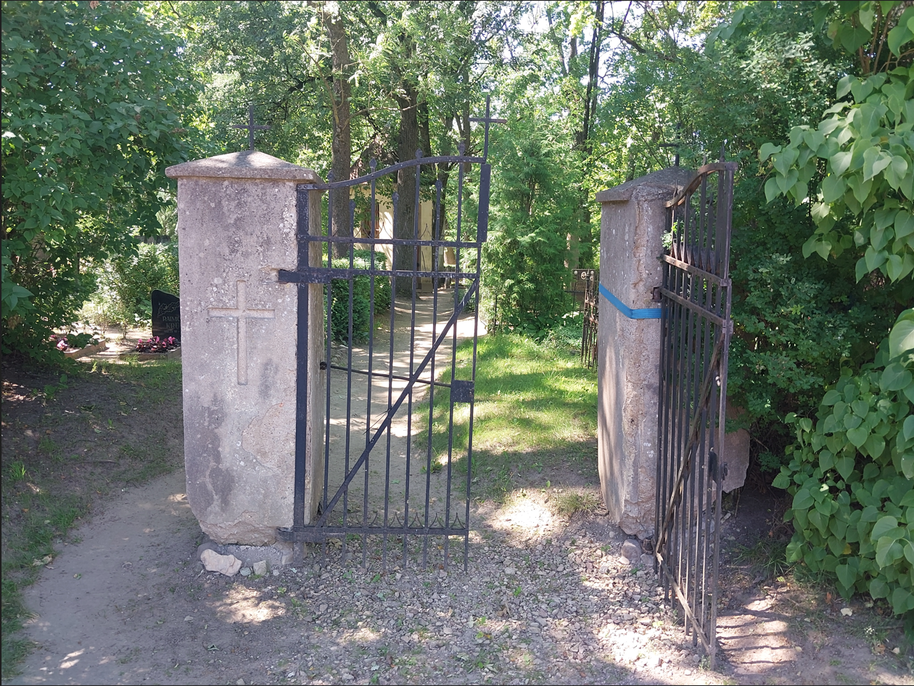

Nepieciešams vecos vārtus ar esošajiem pamatiem saudzīgi demontēt, izņemot no tiek kalumus, izbūvēt vārtu stabiem jaunus pamatus, uzbūvēt stabus, kas vizuāli ir identiski vēsturiskajiem, atjaunot vārtu metāla konstrukcijas, metāla konstrukcijas nostiprināt jaunajos stabos. Precīzāks darbu uzskaitījums norādīts Tāmē (3.pielikums).

* 1. **Veicamo darbu apraksts un nosacījumi**
     1. Saudzīga esošo vārtu un pamatu demontāža, izmantojot rokas instrumentus, lai saglabātu metāla kalumus;
     2. Metāla kalumu izņemšana un metāla detaļu attīrīšana, pretkorozijas apstrāde (piem., smilšu strūkla vai ķīmiskā metode);
     3. Bojāto daļu restaurācija vai autentiska rekonstrukcija, saglabājot ornamentiku un formu;
     4. Pārklājums ar kvalitatīvu metāla aizsargkrāsu ar matētu faktūru;
     5. Veco pamatu un stabu demontāža, būvgružu savākšana un izvešana uz Izpildītāja atbērtni utilizācijai;
     6. Jaunu pamatu ar salizturību un stabu izbūve atbilstoši spēkā esošiem LR būvnormatīviem, bet ar vēsturisku izskatu, stiprināšanas elementi metāla konstrukciju nostiprināšanai iebetonēti pamatos;
     7. Stabu dizaina izstrāde pēc esošā vizuālā parauga – jāizmanto līdzīgs materiāls, proporcijas, esošie kalumi;
     8. Stabu izbūve ar precīzu apdari, lai tie stilistiski atbilstu oriģināliem;
     9. Esošo kalumu, metāla elementu tīrīšana, pretkorozijas apstrāde, bojāto daļu atjaunošana;
     10. Esošo kalumu, metāla elementu nostiprināšana jaunajos stabos, izmantojot drošu nostiprināšanas tehnoloģiju.
  2. Garantijas termiņš vismaz 24 mēneši no Pieņemšanas-Nodošanas akta parakstīšanas dienas.
  3. Darbu izpildes termiņš 4 (četras) kalendārās nedēļas no abpusēji parakstīta līguma dienas.
  4. Visas dekoratīvo elementu detaļas, izmēri, attālumi u.c. nosacījumi ir saskaņojami ar Pasūtītāju. Pirms pasūtījuma izgatavošanas darbu uzsākšanas, visi darbi obligāti ir jāsaskaņo ar pasūtītāja pārstāvi: Bauskas apvienības pārvaldes Bauskas pilsētas nodaļas vadītāju Gati Pauniņu tālr. 27879715, e-pasts: gatis.paunins@bauskasnovads.lv.